Ayad Mercer Laaouissi Jones

Docker_102-jar2Docker

Contenido

Dockerhub Couchbase to compose 2

Comprobamos el funcionamiento usando eclipse 3

Desplegar un .jar usando Dockerfile 4

## Dockerhub Couchbase to compose

1. En el siguiente ejemplo vamos a ver como pasar desde una imagen alojada en Docker Hub a un archivo docker-compose.
2. En el ejemplo usaremos la imagen de Couchbase, una base de datos documental que acepta el lenguaje de consultas SQL.

En la siguiente captura tenemos el docker-compose.yml con los datos analizados. En la terminal podemos apreciar el docker funcionando correctamente.

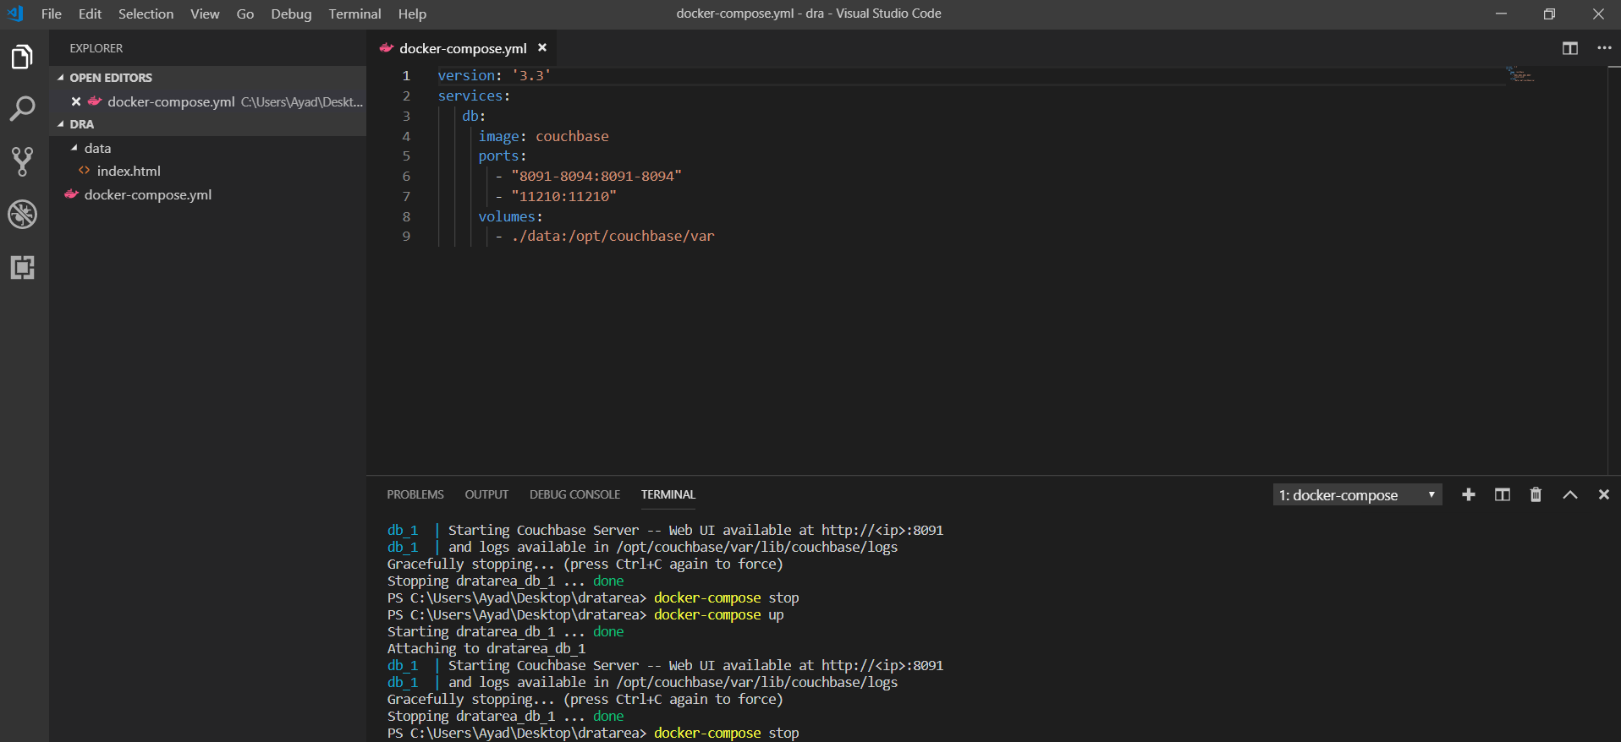

Funciona correctamente en el puerto 8091.

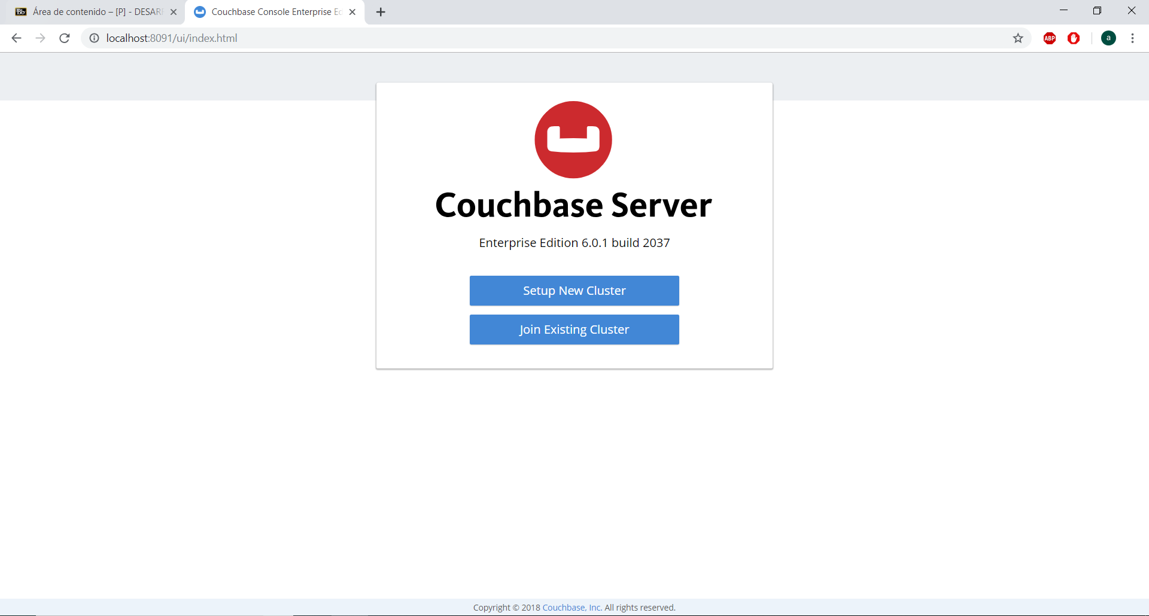

## Comprobamos el funcionamiento usando eclipse

Ejecutamos el proyecto java con eclipse.

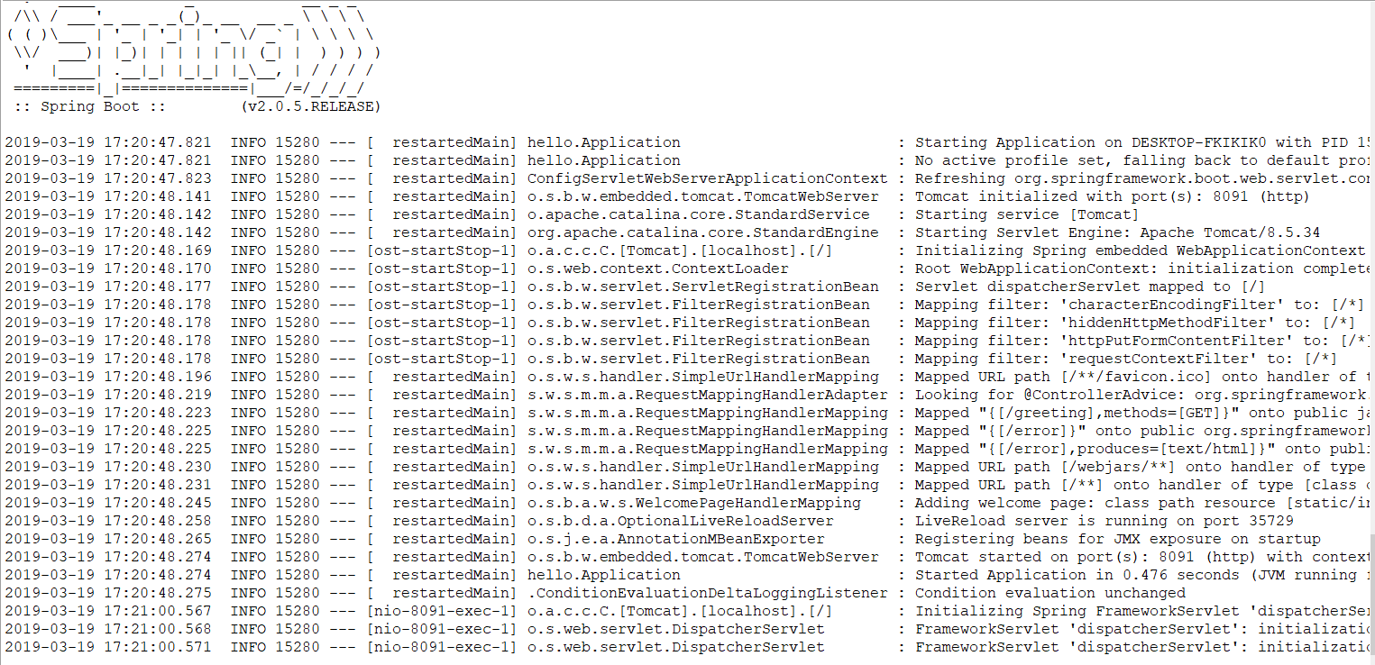

Comprobamos el funcionamiento en nuestro navegador en el puerto 8091 y funciona correctamente.

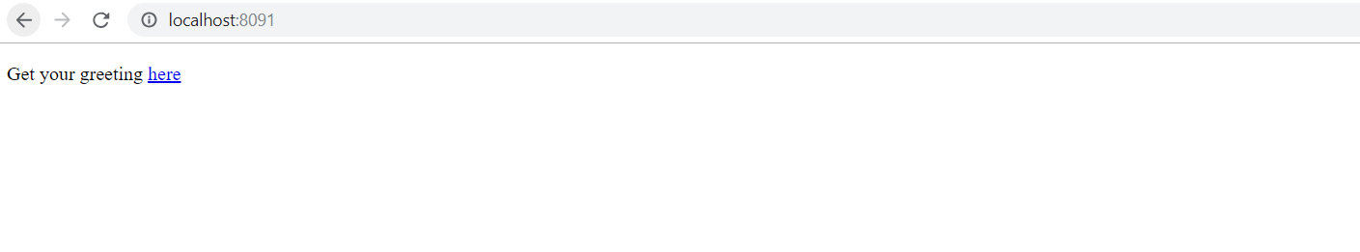

Al pulsar here nos muestra el hola mundo.

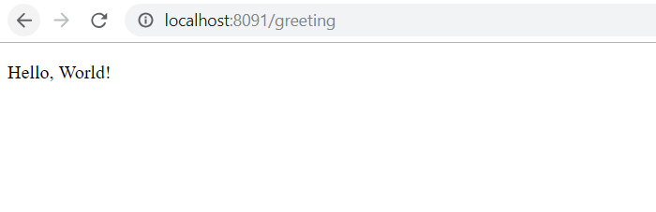

## Desplegar un .jar usando Dockerfile

En el siguiente ejemplo vamos a partir de una aplicación de Spring compilada en un jar podemos generar un Dockerfile y Compose que se encargue de desplegarlo.

Exportamos nuestro proyecto a un .jar en ecplise.

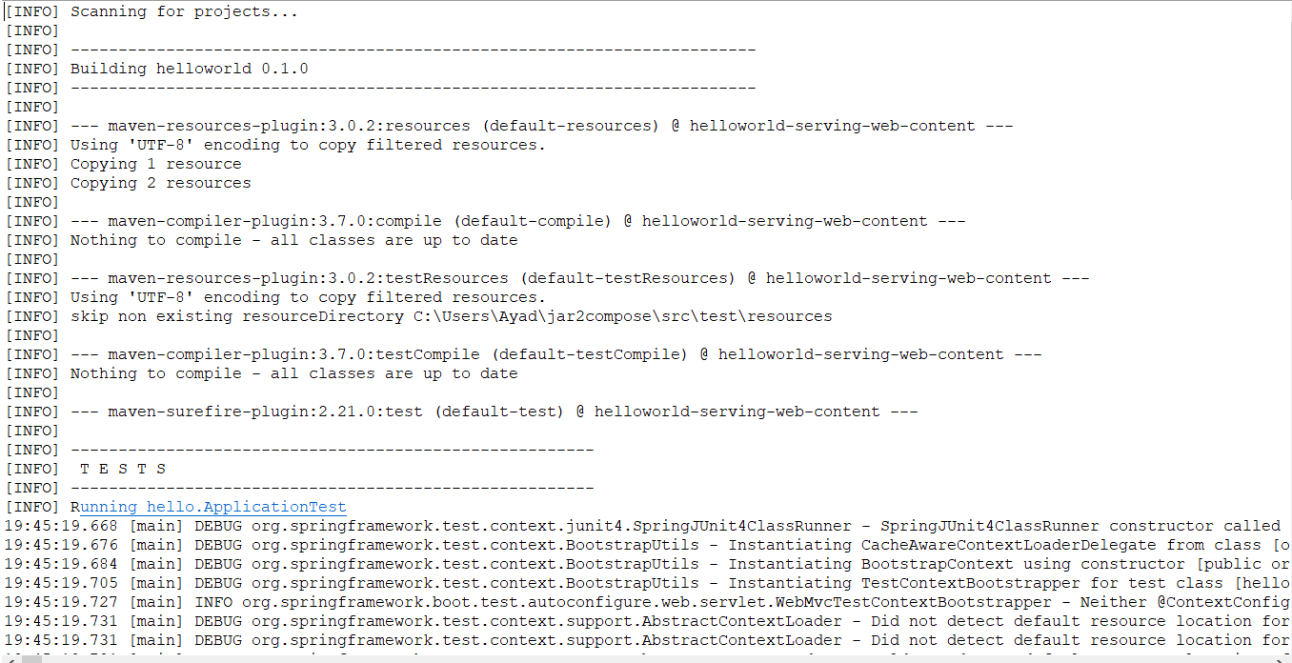

Añadimos nuestro .jar a la carpeta spring con el Dockerfile.

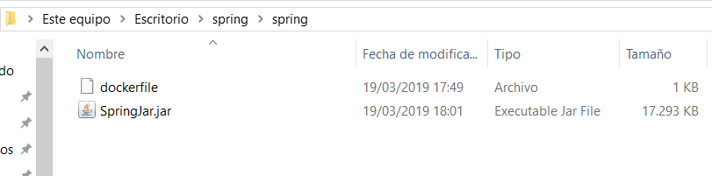

Creamos nuestro Dockerfile.

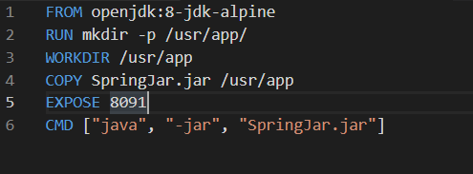

Creamos nuestro docker-compose.yml.

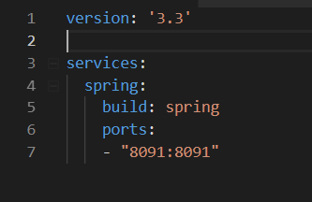

Primero debemos hacer un docker-compose build y después un docker-compose up.

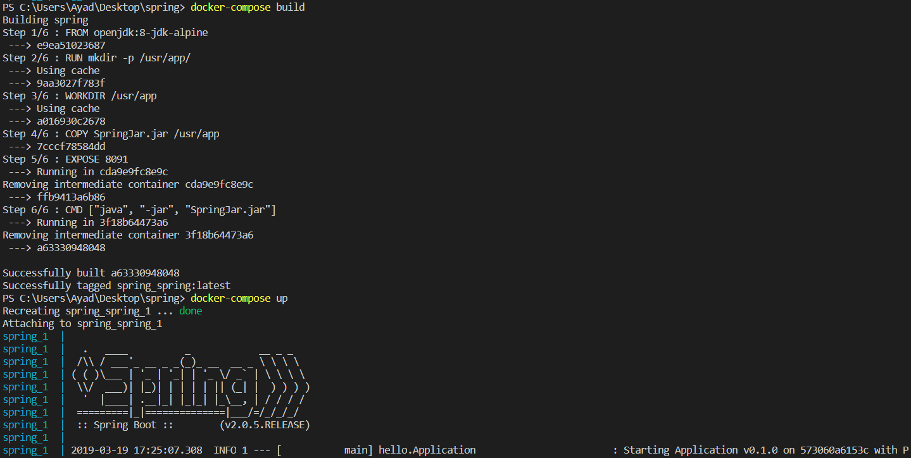

Podemos comprobar que funciona correctamente en el puerto 8091.

